FICHA FORMATIVA DE MATEMÁTICA | 7 | CAPÍTULOS 1, 2, 3, 4, 5, 6 e 7
Nome _______________________________________________________________ N.º _____ Turma: _____ Data: ____/ ____/ ____
Avaliação _______________________ O Professor ________________________ Enc. de Educação ________________________

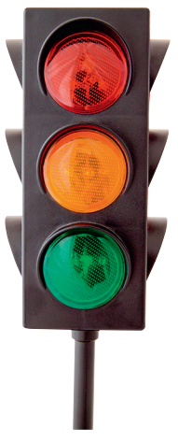
Lê atentamente todas as questões e apresenta todos os cálculos que efetuares.

1. O Rui e a Rita vivem em ruas com semáforos. O semáforo da rua do Rui fica verde de 8 em 8 minutos e o semáforo da rua da Rita fica verde de 10 em 10 minutos. Os dois semáforos acenderam a luz verde às 11 h 10 min.
A que horas voltam os dois semáforos a acender a luz verde ao mesmo tempo?

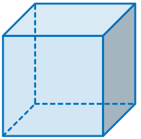
2. Um cubo tem de aresta 6 cm.
Escreve, na forma de potência, a medida em centímetros cúbicos, do volume do cubo.


3. Determina o comprimento do apótema de um pentágono regular com 45 cm de perímetro e aproximadamente $139,36 {cm}^{2}$ de área.
Apresenta o resultado arredondado às décimas.

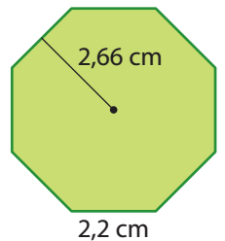
4. Considera o polígono regular da figura ao lado.
4.1. Como se designa o polígono dado?

4.2. Determina:
a) o perímetro do polígono.

b) a área do polígono.
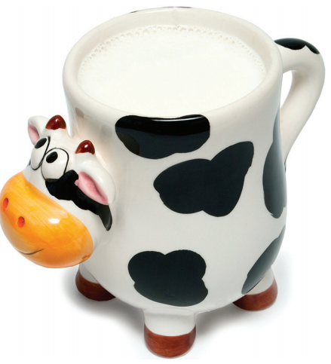
5. Considera a imagem ao lado.
5.1. Que sólido geométrico te faz lembrar a imagem?
5.2. Determina a sua capacidade sabendo que tem 12,5 cm de altura e que o diâmetro da base é igual a 12 cm.
Apresenta todos os cálculos que tiveres de efetuar.
Não faças arredondamentos nos cálculos intermédios.
Utiliza 3,1416 para valor aproximado de $π$.

6. Alguns prismas têm faces triangulares. Indica o maior número de faces triangulares que um prisma pode ter.

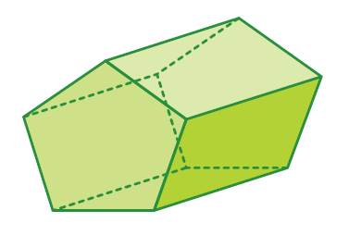
7. O sólido representado ao lado tem a forma de um prisma pentagonal.
7.1. Indica o número de:
a) faces;
b) arestas;
c) vértices.

7.2. O sólido verifica a relação de Euler? Justifica a tua resposta.

7.3. Qual das opções seguintes representa a planificação do prisma?
(A) (B) (C) (D)
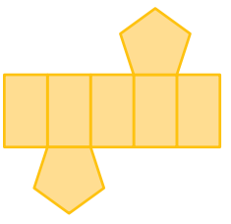

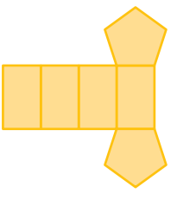


Escolhe a opção correta.
7.4. Determina o volume do sólido sabendo que a área da base é, aproximadamente, $108,26 {cm}^{2}$ e a altura é igual a 6,5 cm.

8. Calcula o valor da seguinte expressão numérica.
$$\frac{1}{2} × 6 + 10 + 4 × 6^{2} - \left(2 + 5\right)$$

9. Escreve na forma simplificada o valor da seguinte expressão, aplicando sempre que possível, as regras operatórias das potências.
$${\left(\frac{2}{3}\right)}^{6} : {\left(\frac{2}{3}\right)}^{4} × {\left(\frac{5}{2}\right)}^{2} × {\left(6^{2} : 2^{2}\right)}^{1}$$

10. Considera os seguintes números racionais.
5 – 15 $+\frac{1}{4}$ 0 $+\frac{10}{5}$ – 0,25 $\left|-2\right|$
Indica os que são números:
10.1. positivos;

10.2. negativos;

10.3. racionais não negativos;

10.4. racionais não positivos;

10.5. simétricos.

11. Desenha a figura transformada da figura seguinte, pela reflexão axial segundo o eixo de reflexão representado.
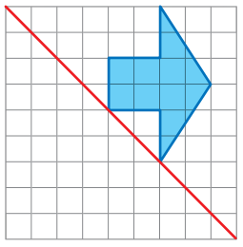
12. Constrói, com a ajuda da régua e do transferidor, a figura transformada por rotação de centro O e ângulo de amplitude − 90°.

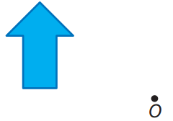

13. Considera as figuras.

Para cada uma delas, desenha, caso existam, os eixos de simetria.

14. Considera a sequência seguinte: 7, 10, 13, 16, …
14.1. Indica os quatro termos seguintes.

14.2. Indica a lei de formação da sequência.

14.3. Escreve a expressão geradora que permite determinar qualquer termo da sequência.

15. Considera a proporção $\frac{1}{4} = \frac{10}{40}$. Indica os meios e os extremos.

16. Aplicando a propriedade fundamental das proporções, descobre o valor desconhecido.
$$\frac{9}{?} = \frac{1530}{510}$$

X | 1 |  | 6
Y | 25 | 50 |  | 250
17. Completa a tabela seguinte sabendo que as grandezas X e Y são diretamente proporcionais.

18. Completa a tabela seguinte indicando, para cada caso, se se trata de uma variável quantitativa ou qualitativa.
Tipo de variável
Número de pessoas que estão no cinema
Desporto preferido
Idade dos alunos da turma
Código postal

19. Realizou-se um estudo estatístico a 500 pessoas que estavam num concerto, através de uma sondagem aplicada a 25 pessoas e que consistia nas seguintes questões:
• Idade; • Profissão;
• Género; • Habilitações académicas;
• Peso; • Número de pessoas do agregado familiar.
19.1. Das variáveis observadas diz quais são:
a) quantitativas;

b) qualitativas.

19.2. Indica:
a) a população em estudo;

b) a unidade estatística do estudo;

c) a amostra e a sua dimensão.
20. Considera o seguinte conjunto de dados.
3, 2, 5, 9, 1, 2
Determina:
20.1. os extremos;
20.2. a amplitude;
20.3. a moda;
20.4. a média.

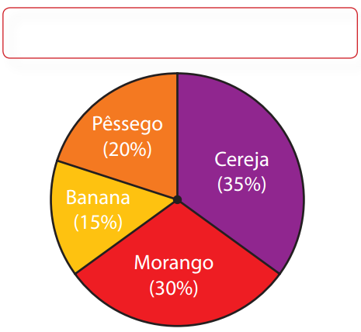
21. Considera o gráfico circular ao lado, em que estão registados os frutos distribuídos ao almoço na cantina de uma escola.
21.1. Dá um título ao gráfico.
21.2. Sabe-se que o total de frutos é igual a 200.
Determina o número de:
- cerejas;

- pêssegos;

- bananas;

d) morangos.

21.3. Constrói o gráfico de barras da frequência relativa em percentagem.

3 | 2 | 7
4 | 0 | 0 | 3 | 5 | 8
5 | 5 | 5 | 5 | 9
7 | 0 | 0 | 3 | 5
22. Considera o diagrama de caule-e-folhas, que mostra o número de funcionários de 15 empresas das 50, que existem no distrito de Leiria.
22.1. Classifica a variável em estudo.
22.2. Indica:
3 | 2 | significa 32
a) a população em estudo.
b) a amostra em estudo e a sua dimensão.
c) o número de funcionários da empresa com menor número de funcionários.
22.3. Quantos funcionários tem a empresa com maior número de funcionários?
22.4. Determina o número de empresas com um número de funcionários:
a) inferior a 50;
b) igual a 55;
c) superior ou igual a 70.
22.5. Determina:
a) os extremos;
b) a moda da distribuição.
22.6. Calcula a amplitude do número de funcionários das empresas.

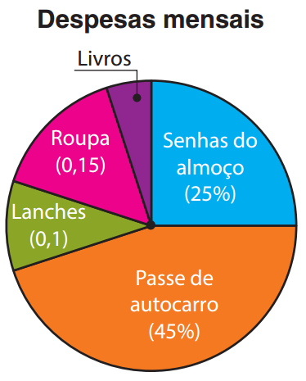
23. A Luísa construiu o gráfico circular ao lado, em que está representada a distribuição das suas despesas mensais.
23.1. Determina a percentagem de gastos:
a) em roupa;
b) em lanches;
c) em livros.
23.2. Determina o valor da mesada da Luísa, sabendo que gasta, mensalmente, 10 euros em lanches e não lhe sobra dinheiro.

